CHƯƠNG 1. BẢN ĐỒ - PHƯƠNG TIỆN THỂ HIỆN BỀ MẶT TRÁI ĐẤT

BÀI 1. HỆ THỐNG KINH, VĨ TUYẾN. TỌA ĐỘ ĐỊA LÍ
Thời gian thực hiện: 1 tiết
I. MỤC TIÊU BÀI HỌC
1. Kiến thức
- Trình bày được khái niệm kinh tuyến, vĩ tuyến, kinh tuyến gốc, vĩ tuyến gốc, các bán cầu và toạ độ địa l í, kinh độ, vĩ độ.
- Hiểu và phân biệt được sự khác nhau giữa kinh tuyến và vĩ tuyến, giữa kinh độ và kinh tuyến, giữa vĩ độ và vĩ tuyến.
2. Năng lực
*Năng lực chung
- Năng lực tự học, tự chủ;
- Năng lực giải quyết vấn đề;
- Năng lực sáng tạo;
- Năng lực giao tiếp và hợp tác, ngôn ngữ.
*Năng lực đặc thù
- Sử dụng quả Địa Cầu để nhận biết các kinh tuyến, vĩ tuyến, kinh tuyến gốc, vĩ tuyến gốc, bán cầu Đồng, bán cầu Tây, bán cầu Bắc, bán cầu Nam.
- Đọc và ghi được toạ độ địa lí của một địa điểm trên quả Địa Cầu.
3. Phẩm chất
- Yêu gia đình, quê hương, đất nước.
- Thực hiện nghĩa vụ đạo đức, tôn trọng, chấp hành pháp luật, kỉ luật…
- Có trách nhiệm với bản thân, cộng động, đất nước, phát triển kinh tế đi đôi với bảo vệ tài nguyên môi trường.
- Bồi dưỡng tình yêu quê hương, đất nước, ý thức và bảo vệ chủ quyền lãnh thổ thông qua xác định các điểm cực của đất nước trên đất liền.
II. THIẾT BỊ DẠY HỌC VÀ HỌC LIỆU
1. Giáo viên
- Máy tính, máy chiếu.
- Quả Địa Cầu - Các hình ảnh về Trái Đất
- Hình ảnh, video các điểm cực trên phần đất liền lãnh thổ Việt Nam
- Tập bản đồ địa lí lớp 6.
2. Học sinh
- SGK, vở ghi, dụng cụ học tập.
- Tập bản đồ địa lí lớp 6.
- Quả Địa Cầu - Các hình ảnh về Trái Đất.
- Hình ảnh, video các điểm cực trên phần đất liền lãnh thổ Việt Nam.

III. TIẾN TRÌNH DẠY HỌC
1. Hoạt động 1. Xác định nhiệm vụ học tập
* Mục tiêu
- Tạo tâm thế học tập mới cho học sinh, giúp học sinh ý thức được nhiệm vụ học tập, hứng thú với bài học mới.
* Nội dung hoạt động
- HS dựa vào kiến thức và hiểu biết của mình tham gia trò chơi, trả lời câu hỏi.
* Tổ chức hoạt động
Hoạt động cá nhân/tổ chức chơi trò chơi
Bước 1. Giao nhiệm vụ học tập
- GV tổ chức trò chơi qua hệ thống câu hỏi liên quan đến kiến thức đã học.
Bước 2. Thực hiện nhiệm vụ học tập
- HS chú ý lắng nghe, giơ tay trả lời câu hỏi nhanh
- GV quan sát, theo dõi, đánh giá thái độ thực hiện nhiệm vụ của HS.
Bước 3. Báo cáo, thảo luận
- HS trao đổi và trả lời nhanh câu hỏi trò chơi.
Bước 4. Kết luận, nhận định
- GV nhận xét và dẫn dắt vào bài mới.
* Sản phẩm hoạt động
- HS trả lời các câu hỏi theo sự hiểu biết của bản thân.
- GV có thể chuẩn bị phần thưởng như điểm số, tràng pháo tay, hiện vật,...
2. Hoạt động 2. Hình thành kiến thức mới
Hoạt động 2.1. Hướng dẫn HS tìm hiểu hệ thống kinh, vĩ tuyến
* Mục tiêu
- Trình bày và xác định được hệ thống kinh tuyến, vĩ tuyến trên bản đồ địa lí.
- Phân biệt được kinh tuyến gốc, vĩ tuyến gốc; kinh tuyến Đông, kinh tuyến Tây; vĩ tuyến Bắc, vĩ tuyến Nam; bán cầu Đông, bán cầu Tây, nửa cầu Bắc, nửa cầu Nam.
* Nội dung hoạt động
- HS khai thác thông tin mục 1; H.2 SGK và Tập bản đồ địa lí lớp 6, thực hiện yêu cầu của GV.
* Tổ chức hoạt động
Hoạt động thảo luận nhóm
Bước 1. Giao nhiệm vụ học tập
*HS khai thác thông tin mục 1; H.2 SGK và Tập bản đồ địa lí lớp 6, thực hiện nhiệm vụ sau:
Hoạt động suy nghĩ cặp đôi chia sẻ để hình thành khái niệm kinh tuyến, vĩ tuyến  - Quan sát hình 2 SGK xác định trên hình sau:  + Điểm A đến A’ là đường gì?  + Điểm B đến B’ là đường gì? | 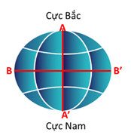
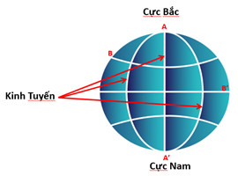 | 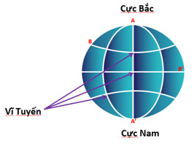
- GV dùng hình tượng khi cắt đôi quả cam để mô phỏng cho học sinh biết cách chia Trái Đất thành BÁN CẦU ĐÔNG - TÂY (nếu cắt dọc); và NỬA CẦU BẮC - NAM (nếu cắt ngang).
- Chia lớp thành 8 nhóm và yêu cầu hoàn thành trong 3 phút (tất cả các nhóm đều có phiếu học tập như nhau, chỉ khác nhau ở hình ảnh):
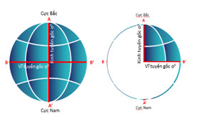 | 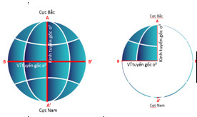
Nhóm 1,5 | Nhóm 2,6
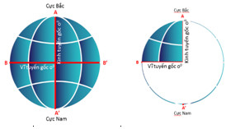 | 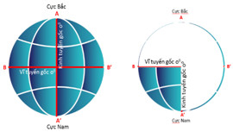
Nhóm 3,7 | Nhóm 4,8

PHIẾU HỌC TẬP
- Đường kinh tuyến gốc là đường nào?
- Đường vĩ tuyến gốc là đường nào?
- Quan sát hình dưới đây cho biết phần lộ ra bên hình bên phải thuộc NỬA CẦU............; BÁN CẦU...............
- Quan sát hình dưới đây cho biết phần lộ ra bên hình bên tráii thuộc NỬA CẦU............; BÁN CẦU...............
Các đường kinh tuyến sẽ có kí hiệu để nhận biết là Đ hay T?
Các đường vĩ tuyến sẽ có kí hiệu để nhận biết là B hay N?
- So sánh độ dài giữa các đường kinh tuyến với nhau và độ dài giữa các đường vĩ tuyến với nhau.

Bước 2. Thực hiện nhiệm vụ học tập
- Các nhóm tìm và ghi chép những nội dung phù hợp với nhiệm vụ được phân công.
- GV quan sát, theo dõi, đánh giá thái độ làm việc, giúp đỡ nhóm gặp khó khăn.
Bước 3. Báo cáo, thảo luận
- Hết thời gian, các nhóm trình bày kết quả làm việc của nhóm.
- Nhóm khác quan sát, nhận xét, bổ sung.
Bài tập nhỏ: Yêu cầu HS dùng bút màu (bút dạ), và hoàn thành phiếu học tập sau:  - Kinh tuyến gốc: kẻ MÀU ĐỎ  - Vĩ tuyến gốc: kẻ MÀU ĐỎ  - Điền thêm ít nhất 1 thành phố có vị trí thích hợp vào bảng sau (lưu ý: đúng cả hàng dọc và hàng ngang) | 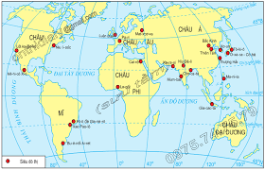

 | Bán cầu Tây | Bán cầu Đông
Nửa cầu Bắc | VD: Niu I-ooc
Nửa cầu Nam

Bước 4. Kết luận, nhận định
- GV nhận xét trình bày của HS, cung cấp thêm thông tin và chốt kiến thức.

* Sản phẩm hoạt động
I. Hệ thống kinh, vĩ tuyến
1. Kinh tuyến
- Kinh tuyến là nửa đường tròn nối cực Bắc với cực Nam, có độ dài bằng nhau.
- Kinh tuyến gốc đi qua đài thiên văn Grin-Uych (Anh), được đánh số 0.
- Kinh tuyến gốc cùng với kinh tuyến 180⁰ chia quả địa cầu thành hai nửa cầu: nửa cầu Đông và nửa cầu Tây.
2. Vĩ tuyến
- Vĩ tuyến là những đường tròn vuông góc với các kinh tuyến có độ dài khác nhau.
- Vĩ tuyến gốc được đánh số 0⁰ còn gọi là đường Xích đạo, chia quả địa cầu thành hai nửa cầu: nửa cầu Bắc và nửa cầu Nam.

Hoạt động 2.2. Hướng dẫn HS tìm hiểu kinh độ, vĩ độ và tọa độ địa lí
* Mục tiêu
- Xác định được kinh độ, vĩ độ, tọa độ địa lí của một điểm trên bản đồ
* Nội dung hoạt động
- HS khai thác thông tin mục 2; H.4 SGK, thực hiện yêu cầu của GV.
* Tổ chức hoạt động
Hoạt động thảo luận cá nhân/cặp, bàn
Bước 1. Giao nhiệm vụ học tập
*HS khai thác thông tin mục 2; H.4 SGK, thực hiện nhiệm vụ sau:
- Xác định các đường kinh tuyến và vĩ tuyến. Lấy bút màu tô đậm lên đường kinh tuyến gốc và vĩ tuyến gốc.
- Điểm A là chỗ gặp nhau của các đường kinh tuyến và vĩ tuyến nào?
- Vậy, kinh độ, vĩ độ của một điểm được tính như thế nào?
- Xác định vĩ độ và kinh độ của các điểm A, B, C trên hình 4.
- Nơi giao nhau giữa vĩ độ và kinh độ của một điểm được gọi là gì?
- Cách viết toạ độ địa lí của một điểm như thế nào?
Bước 2. Thực hiện nhiệm vụ học tập
- HS khai thác thông tin và dựa vào hiểu biết cá nhân trả lời câu hỏi;
- GV quan sát, theo dõi, đánh giá thái độ làm việc, giúp đỡ những HS gặp khó khăn.
Bước 3. Báo cáo, thảo luận
- HS trình bày trước lớp kết quả làm việc cá nhân.
- HS khác theo dõi bạn trình bày, nhận xét, bổ sung, đánh giá.
Tọa độ địa lí của các địa điểm:  A (60⁰B, 120⁰ Đ) | B (30⁰B, 60⁰ Đ) | C (30⁰N,90⁰ Đ)
Bước 4. Kết luận, nhận định
- GV nhận xét trình bày của HS, cung cấp thêm thông tin và chốt kiến thức.

* Sản phẩm hoạt động
II. Kinh độ, vĩ độ và tọa độ địa lí
- Kinh độ của một điểm là khoảng cách tính bằng độ từ kinh tuyến gốc đến kinh tuyến đi qua điểm đó.
- Vĩ độ của một điểm là khoảng cách tính bằng độ từ Xích đạo đến vĩ tuyến đi qua điểm đó.
- Kinh độ và vĩ độ của một điểm được gọi chung là toạ độ địa lí của điểm đó.
- Cách viết: A (vĩ độ, kinh độ) hoặc A (vĩ độ ở trên, kinh độ ở dưới).
- Khi biết tọa độ địa lí, ta có thể xác định được vị trí của bất kì địa điểm nào trên Trái Đất.

3. Hoạt động 3. Luyện tập
*Mục tiêu
- Củng cố, khắc sâu nội dung kiến thức bài học; hệ thống lại nội dung kiến thức vừa tìm hiểu về hệ thống kinh tuyến, vĩ tuyến và tọa độ địa lí.
*Nội dung hoạt động
- Vận dụng kiến thức bài học và hiểu biết cá nhân để trình bày được những nội dung kiến thức vừa tìm hiểu về hệ thống kinh tuyến, vĩ tuyến và tọa độ địa lí.
*Tổ chức hoạt động
Hoạt động cá nhân, cặp/bàn
Bước 1. Giao nhiệm vụ học tập
*HS lên bảng tổng kết nội dung bài học.
- HS làm hai bài tập sau đây:
Bài tập 1. Hãy ghi chú thích cho các hình sau dưa vào dữ liệu: XÍch đạo, chí tuyến Bắc, chí tuyến Nam, vòng cực Bắc, vòng cực Nam.
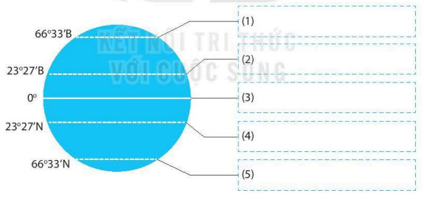

Bài tập 2. Hãy ghép nối các ô bên trái với các ô bên phải sao cho phù hợp.
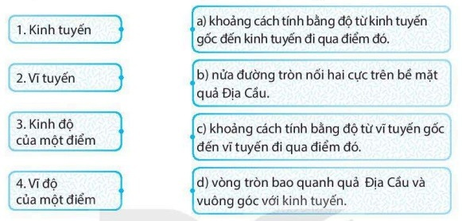
Bước 2. Thực hiện nhiệm vụ học tập
- HS khai thác thông tin và dựa vào hiểu biết cá nhân trả lời câu hỏi;
- GV quan sát, theo dõi, đánh giá thái độ làm việc, giúp đỡ những HS gặp khó khăn.
Bước 3. Báo cáo, thảo luận
- HS trình bày trước lớp kết quả làm việc cá nhân.
- HS khác nhận xét, bổ sung.
Bước 4. Kết luận, nhận định
- GV thông qua trình bày của HS rút ra nhận xét, khen ngợi và rút kinh nghiệm những hoạt động rèn luyện kĩ năng của cả lớp.
* Sản phẩm hoạt động
- HS trả lời câu hỏi.
Bài tập 1.
1. vòng cực Bắc. | 2. chí tuyến Bắc. | 3. Xích đạo.
4. chí tuyến Nam. | 5. vòng cực Nam.
Bài tập 2.
1 - b. | 2 - d.
3 - a. | 4 - c.

4. Hoạt động 4. Vận dụng
*Mục tiêu
- HS vận dụng được những kiến thức, kĩ năng đã học để giải quyết vấn đề.
- Rèn luyện kĩ năng viết báo cáo ngắn.
*Nội dung hoạt động
- Vận dụng kiến thức đã học hoàn thành bản báo cáo ngắn.

*Tổ chức hoạt động
HS thực hiện ở nhà
Bước 1. Giao nhiệm vụ học tập
- HS làm hai bài tập sau đây:
Bài tập 1. Hãy sử dụng các cụm từ được cho trong hộp thông tin để hoàn thành những câu dưới đây.
1. Quả địa cầu. 5. Vĩ tuyến. 9. Xích đạo.
2. Tọa độ địa lí. 6. Vĩ độ. 10. Bán cầu Nam.
3. Kinh tuyến. 7. Kinh tuyến gốc.
4. Kinh độ. 8. Bán cầu Bắc.

1...................được đánh số 0⁰, đi qua đài thiên văn Grin-uých (Greenwich) ở ngoại ô thủ đô Luân Đôn (Vương quốc Anh).
2...................của một điểm là khoảng cách bằng số độ tính từ điểm đó đến kinh tuyến gốc.
3...................là các đường nối cực Bắc và cực Nam trên bề mặt quả địa cầu.
4....................là vòng tròn chia quả địa cầu thành hai phần bằng nhau, phần phía bắc là bán cầu Bắc, phần phía nam là bán cầu Nam.
5...................của một điểm là khoảng cách bằng số độ từ địa điểm đó đến Xích đạo.
6...................là các vòng tròn bao quanh quả địa cầu, song song với xích đạo.
7...................là nửa cầu nằm ở phía bắc của Xích đạo.
8...................là nửa cầu nằm ở phía nam của Xích đạo.
9...................của một điểm được xác định là số kinh độ và vĩ độ của điểm đó trên bản đồ hay quả địa cầu.

Bài tập 2. Tra cứu thông tin, ghi tọa độ các điểm cực Bắc, Nam, Đông, Tây trên phần đất liền của nước ta.
Bước 2. Thực hiện nhiệm vụ học tập
- HS hỏi và đáp ngắn gọn những vấn đế cần tham khảo.
Bước 3. Báo cáo, thảo luận
- GV dặn dò HS tự làm ở nhà tiết sau nhận xét.
Bước 4. Kết luận, nhận định
- GV nhận xét về các phương án lí giải của HS đưa ra, hướng dẫn HS về nhà tìm hiểu, giờ sau trả lời (báo cáo).
* Sản phẩm hoạt động
- HS về nhà tự tìm tòi, khám phá, mở rộng kiến thứ, sự hiểu biết của bản thân qua một số trang website, đường link, sách tham khảo...liên quan đến nội dung, yêu cầu của GV.
------------------------------------------------------

